谷歌机器学习速成课程
课程笔记
机器学习工程（第二部分）
陈朔
2018-03

https://developers.google.cn/machine-learning/crash-course/

目录
生产环境机器学习系统 (Production ML Systems) 1
静态训练与动态训练 (Static vs. Dynamic Training) 3
静态推理与动态推理 (Static vs. Dynamic Inference) 4
数据依赖关系 6

生产环境机器学习系统 (Production ML Systems)
除了实现机器学习算法之外，机器学习还包含许多其他内容。生产环境机器学习系统包含大量组件。

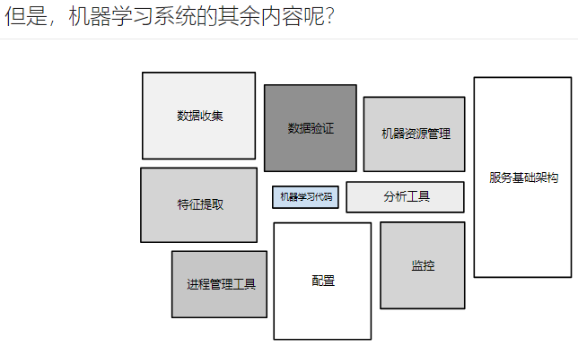
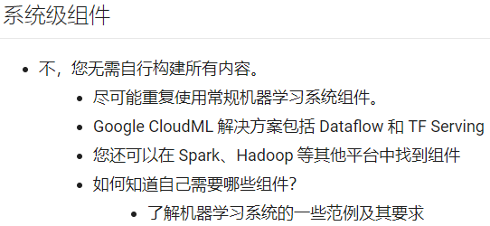
到目前为止，机器学习速成课程重点介绍了如何构建机器学习模型。不过，如下图所示，现实世界中采用的生产机器学习系统是大型生态系统，模型只是其中的一部分。
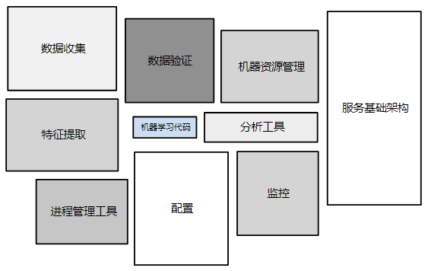
图 1. 应用于现实世界的生产环境机器学习系统。

机器学习代码是现实世界生产环境机器学习系统的核心，但它通常最多只占整个生产环境机器学习系统整体代码的 5%（这并非印刷错误）。请注意，生产环境机器学习系统会将大量资源投入到输入数据中 - 收集输入数据、对其进行验证以及从中提取特征。另请注意，服务基础架构必须到位，以便机器学习模型的预测能投入到现实世界的实际运用中。

幸运的是，上图中的许多组件可以重复使用，而且，您无需自行构建图 2 中的所有组件。

TensorFlow 可提供其中许多组件，而其他选项可通过 Spark 或 Hadoop 等其他平台获取。

后续单元会指导您如何在构建生产环境机器学习系统时做出设计决策。

静态训练与动态训练 (Static vs. Dynamic Training)
从广义上讲，训练模型的方式有两种：
- 静态模型采用离线训练方式。也就是说，我们只训练模型一次，然后使用训练后的模型一段时间。
- 动态模型采用在线训练方式。也就是说，数据会不断进入系统，我们通过不断地更新系统将这些数据整合到模型中。
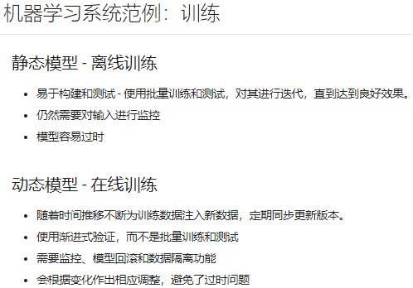

从广义上讲，静态训练和动态训练的选择由以下几点决定：
- 静态模型更易于构建和测试。
- 动态模型可以适应不断变化的数据。世界瞬息万变。基于去年的数据作出的销售预测很可能无法成功预测下一年的情况。
如果您的数据集确实不会随时间而变化，则选择静态训练，因为其创建和维护成本低于动态训练。不过，事实上，很多信息源都会随时间而变化（甚至是某些您认为恒久不变的特征，例如海平面）。结论：即便是静态训练，也必须监控输入数据是否发生变化。

例如，假设我们训练一个模型来预测用户买花的概率。由于时间压力，我们仅使用七月和八月期间的一个买花行为数据集对模型进行了训练。然后，就将模型应用到生产中来提供预测，但从未更新过它。 模型正常工作了几个月，但在情人节前后的预测表现非常糟糕，这是因为用户行为在这一节日期间发生了巨大变化。

静态推理与动态推理 (Static vs. Dynamic Inference)
您可以选择以下任一推理策略：
- 离线推理，指的是使用 MapReduce 或类似方法批量进行所有可能的预测。然后，将预测记录到 SSTable 或 Bigtable 中，并将它们提供给一个缓存/查询表。
- 在线推理，指的是使用服务器根据需要进行预测。
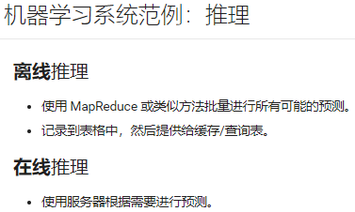
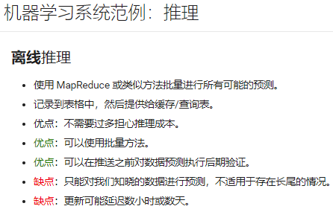


以下是离线推理的优缺点：
- 优点：不需要过多担心推理成本。
- 优点：可以使用批量方法或某些巨型 MapReduce 方法。
- 优点：可以在推送之前对预测执行后期验证。
- 缺点：只能对我们知晓的数据进行预测，不适用于存在长尾的情况。
- 缺点：更新可能延迟数小时或数天。

以下是在线推理的优缺点：
- 优点：可在新项目加入时对其进行预测，非常适合存在长尾的情况。
- 缺点：计算量非常大，对延迟较为敏感，可能会限制模型的复杂度。
- 缺点：监控需求更多。

数据依赖关系
数据之于机器学习开发者的重要性等同于代码之于传统编程人员的重要性。本课程重点介绍您应该围绕数据询问的各种问题。




机器学习系统的行为取决于其输入特征的行为和品质。当这些特征的输入数据发生更改时，您的模型也会随之变化。有时，这种变化是可取的，有时则反之。

在传统的软件开发中，您的注意力更多地放在代码而非数据上。在机器学习开发中，虽然编码仍是工作的一部分，但您必须同时关注数据。例如，在传统的软件开发项目中，编写单元测试来验证代码是一种最佳做法。而在机器学习项目中，您还必须不断地对输入数据进行测试、验证和监控。

例如，您应该持续监控您的模型以移除不用（或很少使用）的特征。假设某一特定特征对模型贡献很少或没有贡献。如果该特征的输入数据突然发生更改，则您模型的行为也可能会以意想不到的方式突然发生变化。

可靠性
以下是针对输入数据的可靠性询问的一些问题：
- 信号是否始终可用？信号来源是否不可靠？例如：
- 信号是否来自因负载过重而崩溃的服务器？
- 信号是否来自每年 8 月去度假的人群？

版本控制
以下是针对版本控制询问的一些问题：
- 计算此数据的系统是否发生过变化？如果是：
- 多久一次？
- 您如何知道系统发生变化的时间？
有时数据来自上游进程。如果该进程突然发生变化，您的模型可能会受到影响。
请考虑为从上游进程接收的数据创建您自己的副本。然后，只有当您确定这样做安全时，才跳转到下一版上游数据。

必要性
以下问题可以提醒您留意正则化：
- 特征的实用性是否能证明值得添加此特征？
人们往往倾向于向模型添加更多特征。例如，假设您找到一个新特征，添加该特征可让您的模型略微准确一点。较高的准确率听起来当然比较低的准确率更好。不过，现在您只是增加了自己的维护负担。添加的特征可能会意外降级，因此需要对它进行监控。在添加会带来短期利好的特征之前，请谨慎考虑。

相关性
某些特征会与其他特征相关联（正相关或负相关）。问问自己以下问题：
- 是否有任何特征密不可分，以至于需要采取额外策略来梳理它们？

反馈环
有时，模型会影响其自身的训练数据。例如，来自某些模型的结果反过来是同一模型的直接或间接输入特征。
有时，一个模型会影响另一个模型。以下列两个股价预测模型为例：
- 模型 A - 不理想的预测模型。
- 模型 B。
由于模型 A 有误，因此会导致错误地决定购买股票 X 的股票，而购买这些股票会抬高股票 X 的价格。模型 B 将股票 X 的股价用作输入特征，因此它很容易对股票 X 的价值得出错误结论。然后，模型 B 会根据模型 A 的错误行为购买或销售股票 X 的股份，反过来，模型 B 的行为会影响模型 A，而这样很可能会触发郁金香狂热效应或导致 X 公司的股价下滑。

